Государственное бюджетное образовательное учреждение города Москвы общеразвивающего вида детский сад №374

Досуг для детей «Волшебница Вода»

Подготовили и провели:

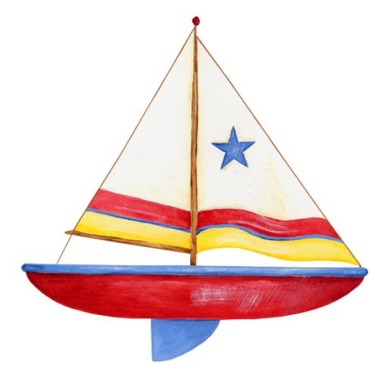музыкальный руководитель –

Александрова М.И.

Инструктор по физической культуре –

Анохина Г.В.

Москва, 2014

Летний досуг «Волшебница вода».
Задачи:
-Расширять и закреплять знания детей о воде, о ее свойствах, о пользе воды для всего живого на Земле
-Развивать у детей любознательность, интерес к окружающему миру.
-Воспитывать у детей стремление к здоровому образу жизни.
Действующие лица:
Ведущая
Баба-Яга
Волшебница Вода
Капелька
Ведущая: Здравствуйте, ребята! У нас сегодня необычный праздник – праздник волшебной воды. Почему волшебной? Да потому, что вода бывает разной: она может быстро бежать в речке, плескаться в море, становиться холодными льдинками или горячими капельками пара.
Раз вода волшебная, значит должна быть и волшебница. (Звучит музыка). Слышите? Это идет к нам Волшебница Вода. Давайте позовем ее, чтоб она не заблудилась.
Дети зовут, появляется Волшебница.
В. Вода: Здравствуйте, ребята! Наконец-то я добралась к вам. Боялась, что не успею, столько работы у меня каждый день!
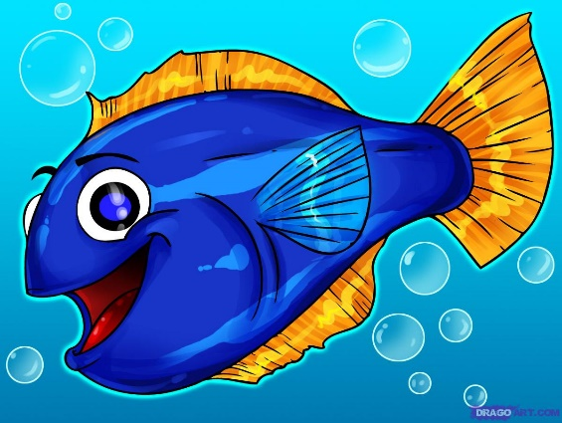
Я и туча, и туман,
И ручей, и океан,
И летаю, и бегу,
И стеклянной быть могу!
Очень добродушная,
Я мягкая, послушная,
Но когда я захочу,
Даже камень источу.
Вода нас окружает повсюду. Где мы можем ее увидеть?
Ответы детей: В бассейне, реке, озере, море, аквариуме, луже, чайнике, океане, пруду, болоте.
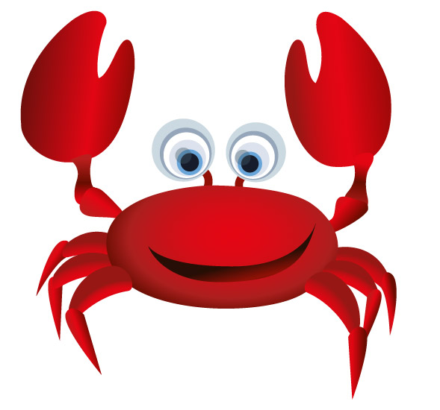
Ведущая: Кому нужна вода? Какую пользу вода приносит человеку? Может ли на Земле быть жизнь без воды? Почему?
Ответы детей.
Вывод: Вода-это жизнь.
Игра «Море волнуется раз. … »
Слышен стук, грохот, появляется Баба Яга.
Б. Яга: Привет честному народу! Что, Волшебница Вода приходила, и вы ее любите? Почести ее оказываете? Нашли для кого праздник устраивать! Лучше бы праздник грязнули устроили. Я бы на празднике главной была! Запомните, вода – ваш враг! Умываться – никогда! Зубы чистить – ни за что на свете! Вот я к воде не прикасаюсь и ничего, живу, даже симпатичная и грязи на мне почти нет! Главное не мыться! Тсс! Кажется, сюда идет противнейшая в мире Волшебница. Гоните ее прочь и обо мне не говорите. (прячется).
В. Вода: Вот я снова с вами. Мне показалось, что Баба Яга к вам приходила. И чему она вас учила? (Дети отвечают). Ох, какая она неряха! Знаете что, давайте найдем ее и умоем, может ее понравится быть чистой и она подружится с водой. Давайте поищем ее.
Выводят Б. Ягу.
В. Вода: Нашла наконец-то, сейчас будем тебя перевоспитывать.
Б. Яга (возмущается): Терпеть не могу, когда меня воспитывают. Не буду умываться, хочу быть грязнулей! Да здравствуют самые грязные грязнули! Всем чистюлям стыд и срам! А вы почему не кричите? Вы любите чистюль? Какие странные дети!
В. Вода: Посмотри на себя в зеркало, страшилище! И перестань кричать!
В. Вода показывает зеркало.
Б. Яга: Забери свое кривое зеркало! Там чудовище какое –то сидит! Ну и физиономия! С какими страшными я не вожусь!
В. Вода (вздыхает): А я вот вожусь Чудище – это ты. Косматая, грязная! Ты когда последний раз мылась?
Б. Яга: Нет, это не я, быть такого не может! Это не я! Что делать? Одна я такая грязная, ой, несчастная я грязнуля!
В. Вода: Если ты умоешься, мы оставим тебя на празднике. Ребята, надо помочь Бабе Яге. Несите мыло.
Б. Яга: Мыло? Зачем мыло? С чем его едят?
Баба Яга одевает полотенце на голову, пытается откусить мыло. Просит у детей помощи. Дети помогают Бабе Яге мыться.
В. Вода: Баба Яга, ты такая красавица! Я не узнала тебя. Мы теперь с тобой будем дружить, будем в игры играть.
Б. Яга: Как хорошо, что я попала на ваш праздник!
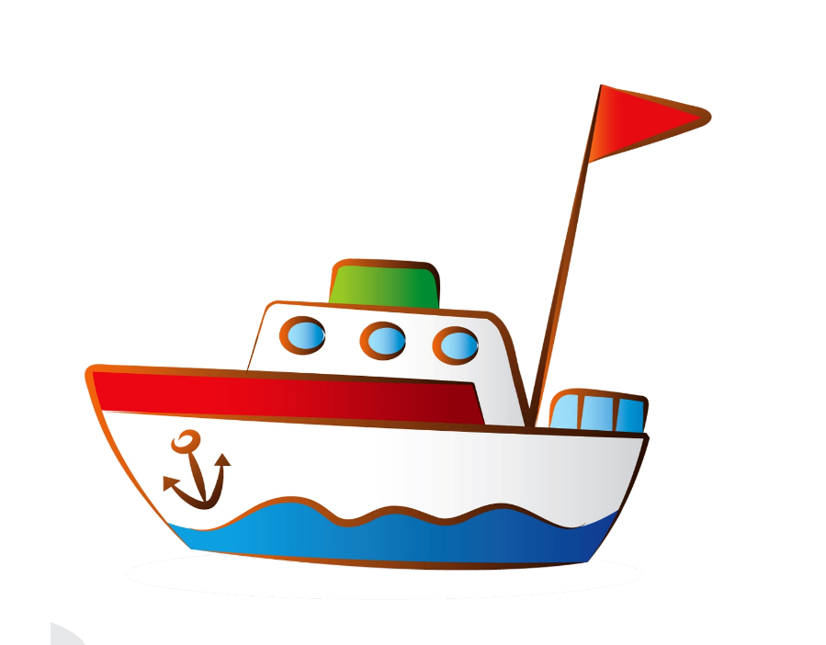
Ведущая: Дорогие гости, а ребятки приготовили зажигательный танец и очень хотят вам его показать!
Общий танец «Морское путешествие».

В. Вода: Моя подружка – Капелька – очень любит разные конкурсы и соревнования. Она для вас приготовила интересные испытания. Капелька, выходи!
Выходит Капелька.
К.: Здравствуйте, ребята!
Игра «В чем можно перенести воду?»
Называются различные предметы, а дети должны сказать, в чем можно перенести воду, а в чем нельзя.
(Сито, ведро без дна, пакет, кубик, чашка, нож, ложка, тарелка, дуршлаг, расческа. и т. д.)
К.: Солнце высоко, припекает, жарко мне у вас. Помогите и водицы принесите!
Игра «Передача».
Дети встают в 2 шеренги и передают друг другу полную кружку воды. Выигрывает та шеренга, которая первой закончила передавать кружку, пролив при этом как можно меньше воды.

Для зала.
(Игра «ЧЕЙ КОРАБЛИК БЫСТРЕЙ ПРИСТАНЕТ К БЕРЕГУ»
Сильные духом, выходи ко мне!
Пустим в плаванье кораблик по реке!
Две емкости с налитой водой (2 таза), кораблики из бумаги. Два ребенка дуют на свой кораблик, чтобы он «доплыл» до другой стороны емкости.)

К.: Молодцы, ребята! Ответьте мне на вопрос: чем отличается морская вода от простой (она соленая)
А еще на море бывают штормы, когда корабли терпят кораблекрушения. Мы сейчас с вами будем спасать друг друга.
Игра «Спаси товарища».
Двое ребят берутся за руки - получается лодочка и перевозят своего товарища на другой берег. Побеждает та команда, которая первая перевезет своих друзей.
Игра «Спаси товарища-2».
Нужно спасти всех своих товарищей. Для этого понадобятся 2 спасательных круга. Первый ребенок оплывает (обегает) препятствие, возвращается и передаёт спасательный круг своему товарищу.
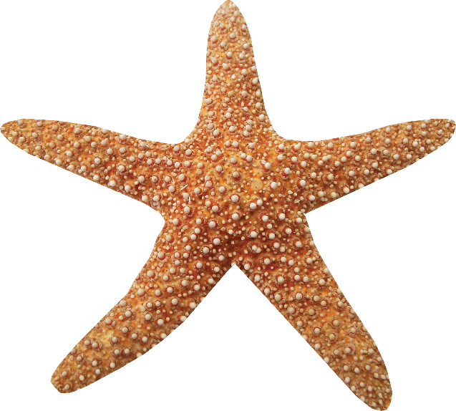
Для зала:
(М.К.: Мы смогли с Вами добраться до спасительного острова, вокруг которого плавают огромные акулы.
Чтобы акулы нас не съели, нам нужно накормить этого страшного пирата морских глубин.
Игра «Накорми акулу»
Перед Вами 2 акульи пасти. Ваша задача попасть мячиками в пасть. Побеждает та команда, которая больше забросит мячей.
Игра «Сухое плавание»
Дети становятся в круг.
Ровным кругом
Друг за другом.
Чур, ребята, не зевать
И что (имя ребенка) нам покажет,
Будем дружно повторять.
Дети ходят по кругу и повторяют движения, которые показывает ребенок, чье имя назвали:
1 брасс
2. кроль
3 плавание на спине)
Ведущая: А теперь ребята давайте потанцуем! Смотрите на меня и повторяйте движения.
Общий танец «На синем море».
Ведущая: Ребята, а я знаю, что вы с собой взяли мыльные пузыри. Давайте в заключении нашего праздника надуем самые большие и красивые пузыри.
Игра «Самый большой и красивый мыльный пузырь».
В.Вода: От души мы с вами веселились,
Танцевали и резвились.
Что ж, детишки, летом наслаждайтесь,
Загорайте и в воде купайтесь.
Б.Я: До свидания ребята,
До свидания, детвора!
На прощанье пожелаем:
Быть здоровыми всегда!
Провожают детей в группы.
